附表三之二
更換會計師資訊
一、關於前任會計師者
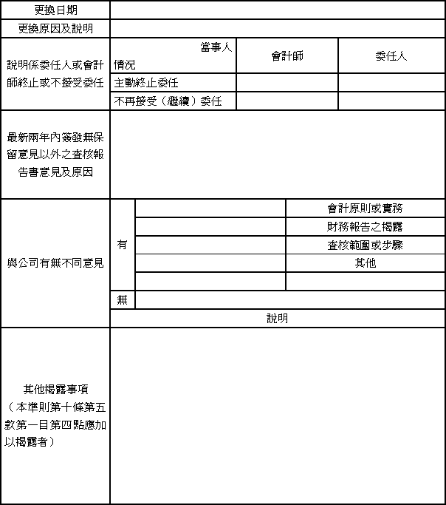

二、關於繼任會計師者
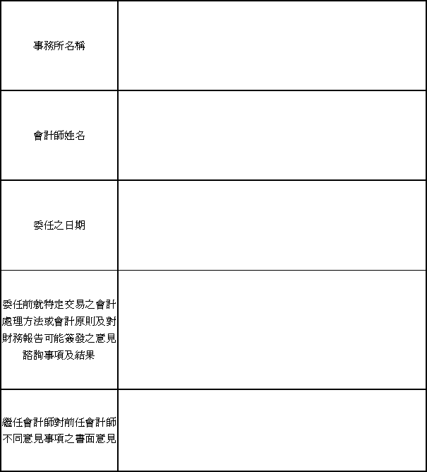

三、前任會計師對本準則第十條第五款第一目及第二目第三點事項之復函。

